Памятка
«Правила поведения в лесу»

НАХОДЯСЬ В ЛЕСУ СОБЛЮДАЙТЕ ПРОСТЫЕ ПРАВИЛА:
НЕ БРОСАЙТЕ НЕЗАТУШЕННЫЕ ОКУРКИ
НЕ ОСТАВЛЯЙТЕ НЕЗАТУШЕННЫЕ КОСТРЫ
НЕ ПОДЖИГАЙТЕ ТРАВУ
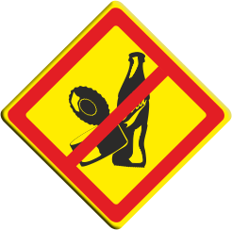
НЕ ОСТАВЛЯЙТЕ И НЕ СЖИГАЙТЕ В ЛЕСУ БЫТОВОЙ МУСОР
В СЛУЧАЕ ВОЗНИКНОВЕНИЯ ПОЖАРА ЗВОНИТЕ ПО ТЕЛЕФОНАМ: 74-20-01, 112

